**К 100- летию архивного дела в России**

В 2018 году архивное дело в России отмечает свой 100 – летний юбилей.

01 июня 1918 года был подписан декрет «О реорганизации и централизации архивного дела», положивший начало государственному архивному строительству. Этим документом в нашей стране впервые публично были узаконены принципы организации архивного дела образован первый в истории России орган управления централизованным архивным делом, заложены основы упорядочения архивного фонда страны.

Михайловский район – один из 64 районов Алтайского края, находящийся в 400 километрах от Барнаула, в юго – западной части региона.

Это район уникальных солёных озёр, главным из которых является Малиновое Озеро, хорошо известное жителям не только Алтайского края, но и Новосибирской, Кемеровской, Томской областей. Озеро знаменито своими целебными грязями, поэтому ежегодно оздоровиться в район приезжают сотни туристов из разных уголков России.

Михайловский район был образован в 1941 году, однако, многие населённые пункты, входящие в его состав, появились гораздо раньше. Находясь вдали от столицы, на южной границе страны, он вместе с Россией переживал все значимые события её истории, след от которых оставался в фотографиях, документах, воспоминаниях. Многие из них сегодня хранятся в районном архивном отделе.

В тот же год был образован и наш районный государственный архив с одной штатной единицей заведующего, находящийся в то время в ведении Управления МВД по Алтайскому краю. Денежное содержание должно было осуществляться за счет местного бюджета.

На протяжении многих лет выполнять все поставленные даже на тот момент перед архивом задачи было невозможно. Площади и условия, в которых располагался архив, этого не позволяли. Долгие годы районный архив пребывал в поисках достойного помещения. Он располагался в небольших кабинетах местного РОВД, подвальных помещениях, обеспечить сохранность документов было непросто.

Из воспоминаний заведующей архивным отделом с 28 августа 1957г. по ноябрь 1960г. Третьяковой (Бурячковой) Александры Павловны: «В первое время работы я столкнулась с проблемой …. это отсутствие помещения, документы располагались в небольшом деревянном здании с печным отоплением».

Синельникова Анна Афанасьевна, которая отработала в должности заведующей архивным отделом с ноября 1960 по февраль 1976г. писала в своей анкете: «архив располагался в деревянном отдельном домике 10-12 кв м с печным отоплением, убирала и топила печь сама…. все годы были трудными, т.к на архивную работу в районе никто не обращал внимание, все считали, что архив никому не нужен.. в 1970 году было выделено отдельное, хотя и подвальное помещение для архива и отдельный кабинет для работы.. архиву стали уделять внимание».

На протяжении последующих лет архивом руководили Гришанина Антонина Григорьевна (февраль-июль 1976г. ), Дроздова Галина Михайловна (февраль 1986г.-февраль 1989г.), Лапина Надежда Николаевна (февраль 1989г.- февраль 1991г.).

Между тем, объём хранимых документов рос, увеличивался список источников комплектования, расширялись функции и задачи отдела, возрастали требования.

Большой вклад в развитие архивного дела в районе внесла Светлана Павловна Цинько, которая руководила архивом с июля 1978г. по февраль 1986, и с июля 1991 по 2004г. Благодаря ей значительно улучшились условия хранения документов, материально-техническое обеспечение архива стало лучше, впервые была проведена работа с фотодокументами в Михайловском районе. За годы ее работы были созданы коллекции документов по истории района, заслуженных людей района, ветеранов Великой Отечественной войны 1941-1945г.г., и другие коллекции, которые на сегодняшний день пользуются большим интересом у граждан.

С 2004 по 2012 годы заведующей отделом была Лариса Алексеевна Савицкая. В годы ее руководства отдел начал активно осваивать компьютерные программы, были установлены программные комплексы «Архивный фонд», «Фотокатолог». Михайловский район один из первых районов в крае начал принимать на хранение электронные фотодокументы. Очень интересной в 2010 году стала переписка Л.А.Савицкой с Матиассом Кальтенбруннером, австрийским историком архивистом, который занимался историей бывших узников концлагеря Маутхаузен. Иван Иванович Бакланов один из этих узников, которому удалось бежать. Он поживал в с.Михайловское, работал фотографом в Михайловском районном объединении бытового обслуживания, затем уехать жить в с.Ащегуль, умер и был там захоронен. В итоге на хранение были приняты письма и фотографии, книга на немецком языке со статьей о И.И.Бакланове, перевод который позже также организовала Л.А.Савицкая.

С 2012 г. по настоящее время архивным отделом руководит Инна Александровна Нестерова.

Архивный отдел Администрации Михайловского района Алтайского края является структурным подразделением Администрации Михайловского района Алтайского края. Штатная численность отдела два человека: начальник архивного отдела и специалист 1 категории.

Самый ранний документ, хранящийся в Михайловском архивном отделе, датируется 1881 годом. Это свидетельство о выполнении воинской повинности рядового 15-го Драгунского Тверского полка Его Императорского Величества Григория Анисимовича Белоусова, жителя села Ракиты. По одному только документу, хранящемуся в архиве, мы имеем возможность узнать о знаменитом событии в истории присоединения Туркмении к России, взятии укрепления Геок – Тепе, участником которого стал наш земляк.

В архивном отделе также хранятся документы о поэте Николае Алексеевиче Заболоцком, которые работал чертежником на Михайловском заводе химических реактивов, фотографии и видеофильм о народной артистке Нине Ивановне Усатовой, уроженке р.п.Малиновое Озеро и многое другое.

Документы, хранящиеся в архивном отделе широко используются при подготовке выставок документов, лекций и выступлений, газетных публикаций, при подтверждении факта стажа работы, заработной платы, награждения, факты раскулачивания и т.д. Организации и предприятия обращаются в архивный отдел для уточнения даты образования, по уточнению структуры, функций и задач в разные годы, обращаются с запросами по земельным и имущественным вопросам, о приватизации жилищного фонда в районе, другим проблемным вопросам.

|  |  |  |  |
| --- | --- | --- | --- |
| **Показатели на 01.12…** | **2008** | **2013** | **2017** |
| Социально-правовые запросы | **475** | **785** | **1325** |
| Тематические запросы | **66** | **144** | **77** |
| Консульские запросы | **24** | **35** | **37** |

С документами архивного фонда района активно работают исследователи-студенты, учителя, учащиеся, пенсионеры, работники организаций и предприятий района, журналисты. Двери открыты для каждого желающего, кто умеет уважать документ, как первоисточник информации, документальные свидетельства истории района. Но работа архивного отдела состоит не только в информационном обслуживании. Кроме приема граждан, исполнения запросов социально-правового и тематического характера приходиться выполнять ещё обязательные плановые задания, требующие ежеквартального и годового отчетов.

В настоящее время в архивном отделе на хранении находится 60581 дело в 117 фондах. Это документы: управленческой документации, по личному составу, личного происхождения, научно – технической документации, фотодокументов, машиночитаемых документов. В списке комплектования архивного отдела 27 организаций и учреждений всех форм собственности.

|  |  |  |  |
| --- | --- | --- | --- |
| **Показатели на 01.12…** | **2008** | **2013** | **2017** |
| Прием документов на хранение | **475** | **785** | **1325** |
| Консультирование граждан | **66** | **144** | **77** |

Архив сегодня – это хранитель истории, вековой истории!!

Их роль и значение в современном обществе неоспоримы. Благодаря ежедневному, скрытому от многих глаз кропотливому труду сотрудники архива бережно хранят историю района, края, страны и продолжают писать их документальную летопись, несмотря на все трудности и задачи которые стоят перед нами в настоящее время.

Начальник архивного отдела Администрации

Михайловского района

И.А.Нестерова

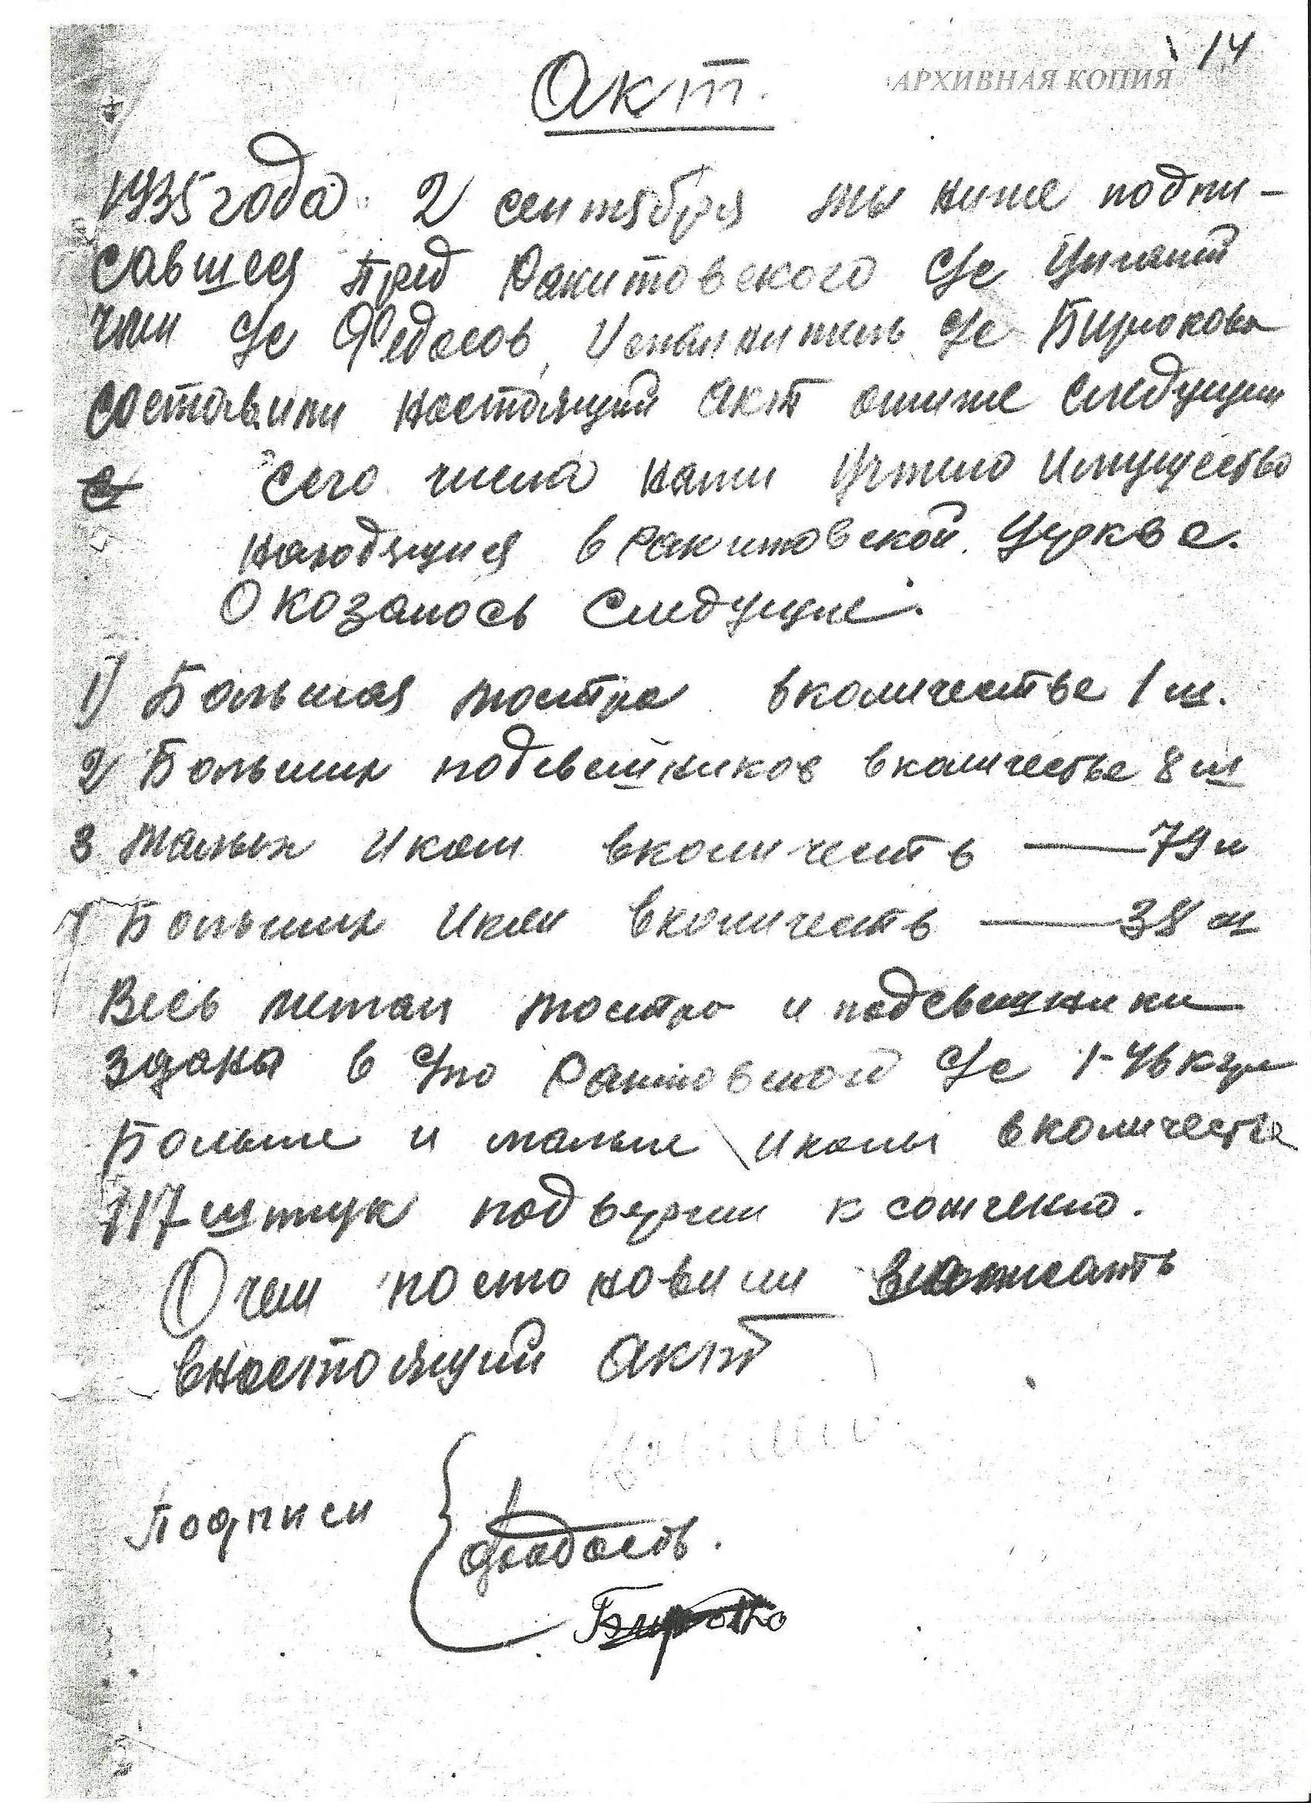

**Акт описания и уничтожения имущества Ракитовской церкви, 02.09.1935**

